Corso d’apicoltura di primo livello
13-20-26-27 Marzo e 8 Maggio 2010
Via Savonarola n°2 Ponte Ronca
Parrocchia di Santa Caterina
di Zola Predosa Bologna

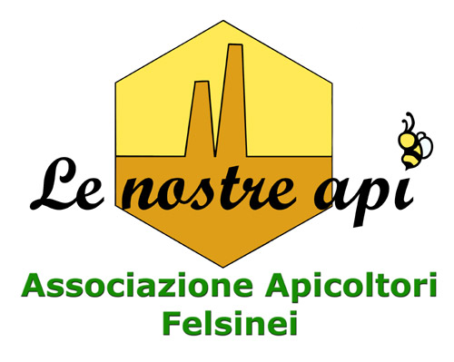
Via IV Novembre n° 83 40056Crespellano Bologna
Tel 339-3192900 e-mail lenostreapi@libero.it

Sabato 13 Marzo …………………………………….
dalle 8.30 alle 9.00 Iscrizioni al corso

dalle 9.00 alle 11.00 Il linguaggio delle api e la vita dell’alveare
Maurizio Ferriani
dalle 11.00 alle 12.00 Le attrezzature
Gianni Ronconi
dalle 12.00 alle 13.00 Perché stare vicini ad un’associazione
“Le Nostre Api” Associazione Apicoltori Felsinei
Maurizio Ferriani
Sabato 20 Marzo ………………………….
dalle 08.00 alle 13.00 Conduzione di un apiario. Il nomadismo
Francesco Fraulini
Giorgio Baracani

dalle 14.30 alle 17.30 Biologia dell’ape e Patologie dell’alveare
Andrea Besana Veterinario

Venerdì 26 Marzo
dalle 20.00 alle 21.00 Servizio di Impollinazione, pratica attrezzature e normative.
Virgilio Anedda
dalle 21.00 alle 23.00 I vari passaggi per aprire un laboratorio di smieleria
“HACCP ed etichettatura
Lara Pancaldi

Sabato 27 Marzo ………………………………………
dalle 9.00 alle 11.00 Preparare di un telaio col foglio cereo. L’uso del Refrattometro e come
deumidificare il miele. Formare una nuova famiglia.
Sostituzione regina vecchia. Inserimento di una Regina per orfanità
della famiglia. Inserimento Regina in caso di famiglia fucaiola
Davide Marchi
dalle 11.00 alle 13.00 Analisi sensoriale, impariamo a conoscere il nostro palato
e il gusto di alcuni mieli.
Sergio Massi e Maurizio Ferriani dell’Albo Nazionale Assaggiatori di Miele
dalle 14.30 alle 18.30 Visita al laboratorio di Reggiani Cristiano.

Sono possibili spostamenti tra i relatori causati da impegni improvvisi
Sabato 8 Maggio
dalle 9.00 alle 12.00 Data da definirsi a secondo dell’andamento stagionale comunicata prima della fine del corso
orientativamente sabato 8 Maggio 2010 lezione in campo presso l’Apiario didattico/culturale di Zola Predosa
D’obbligo la maschera, evitare le gonne.
L’iscrizione al corso scade sabato 7 Marzo 2010
la quota d’iscrizione è di euro 130.00
Solo per i soci dell’associazione “Le nostre api” euro 100.00
Per informazioni e iscrizioni lenostreapi@libero.it
Oppure chiamare Maurizio 339-3192900
Chi volesse iscriversi all’associazione oltre allo sconto di 30 euro al corso, avrà diritto a partecipare agli incontri mensili con gli altri soci, all’assicurazione RC sulle api, assistenza tecnica con sconti su tutte le iniziative e materiali La quota d’iscrizione all’Associazione è di 60 euro annui.

